**BỘ GIÁO DỤC VÀ ĐÀO TẠO**

**TRƯỜNG ĐẠI HỌC NGOẠI NGỮ - TIN HỌC TP.HCM**

**KHOA CÔNG NGHỆ THÔNG TIN**

**KHÓA LUẬN TỐT NGHIỆP**

**TÌM HIỂU CƠ CHẾ ATTENTION**

**VÀ ÁP DỤNG CHO BÀI TOÁN**

**PHÂN TÍCH CẢM XÚC**

**GIẢNG VIÊN HƯỚNG DẪN: ThS. Trần Khải Thiện**

**SINH VIÊN THỰC HIỆN:**

**Nhan Kim Thành – 15DH110281**

**Trần Đức Khang – 15DH110240**

**TP.HỒ CHÍ MINH - 2019**

LỜI CẢM ƠN

🙞🕮🙜

Để hoàn thành khóa luận đề tài nghiên cứu khoa học này, bên cạnh sự nỗ lực của bản thân đã vận dụng và tìm tòi học hỏi, chúng em đã nhận được sự giúp đỡ, hỗ trợ từ nhiều cơ quan, tổ chức, và cá nhân. Nghiên cứu khoa học được hoàn thành dựa trên nhiều tham khảo, kinh nghiệm từ các kết quả nghiên cứu liên quan, các bài báo chuyên ngành của nhiều tác giả ở các tổ chức nghiên cứu khác.

Với tình cảm chân thành, chúng em xin dành lời cảm ơn chân thành đối với các giáo viên trong trường Đại học Ngoại Ngữ Tin Học Thành phố Hồ Chí Minh, đặc biệt là giáo viên hướng dẫn trực tiếp của nhóm nghiên cứu – Thạc Sĩ Trần Khải Thiện. Cảm ơn thầy đã dành nhiều thời gian cũng như công sức và truyền đạt nhiều kiến thức trong việc theo dõi và hướng dẫn nhóm hoàn thành đề tài nghiên cứu.

Do vẫn còn giới hạn về kiến thức, thời gian và khả năng luận lý của nhóm nên không thể tránh khỏi nhiều thiếu sót, kính mong sự chỉ dẫn của các giáo viên cũng như đóng góp ý kiến từ những người quan tâm đề tài của nhóm, để có thể tiếp thu và cải thiện hơn.

Xin chân thành cảm ơn!

MỤC LỤC

Chương 1. GIỚI THIỆU CHUNG 1

Chương 2. BÀI TOÁN SENTIMENT ANALYSIS 3

Chương 3. CÁC HƯỚNG TIẾP CẬN PHÂN TÍCH CẢM XÚC 7

Chương 4. THỰC NGHIỆM 9

4.1. Dataset 9

4.2. Cấu hình máy và thư viện cài đặt 9

4.3. Thực nghiệm mô hình RNN-Attention-Network: 10

4.3.1. Xử lý dữ liệu: 10

4.3.2 Xây dựng mô hình dựa trên RNN-Attention-network 11

4.3.3 Thực nghiệm RNN-Attention-network với dữ liệu Book 11

4.3.4 Thực nghiệm RNN-Attention-network với dữ liệu DVD 14

4.3.5 Thực nghiệm RNN-Attention-network với dữ liệu Electronics 16

4.3.6 Thực nghiệm RNN-Attention-network với dữ liệu Kitchen 19

4.3.7 Thực nghiệm RNN-Attention-network với dữ liệu IMDB Keras 21

Chương 5. ĐÁNH GIÁ 24

KẾT LUẬN 26

TÀI LIỆU THAM KHẢO 27

**DANH SÁCH BẢNG**

(Nếu có)

**DANH SÁCH HÌNH**

(Nếu có)

# GIỚI THIỆU CHUNG

* **Giới thiệu tổng quan về trí tuệ nhân tạo**

Hiện nay, mọi thứ đang trên đà hiện đại hóa, mọi vấn đề đều được xử lý bởi công nghệ nói chung, trong đó nổi trội nhất là mảng trí tuệ nhân tạo nói riêng. Trí tuệ nhân tạo, gọi là AI (Artificial Intelligence) ra đời nhằm thay thế con người trong việc xử lý các vấn đề một cách tự động, hiệu quả cao và chính xác hơn.

Thuật ngữ trí tuệ nhân tạo được sử dụng bởi một nhóm các nhà khóa học máy tính tại hội nghị Dartmouth vào năm 1956, những thập kỷ sau đó, lĩnh vực này đã có những bước phát triển mạnh mẽ vượt bật, và được dự đoán sẽ là chìa khóa mở ra một tương lai mới đối với nền văn minh nhân loại.

Trí tuệ nhân tạo hiện đang được áp dụng trong các mọi lĩnh vực như sinh học, khoa học, giảng dạy, an ninh,… Những ông lớn trong ngành công nghệ cũng áp dụng chúng vào ứng dụng để cải thiện và quản lý. Ví dụ như khả năng nhận dạng khuôn mặt của Facebook hay trình phân loại hình ảnh của Pinterest,…

Vậy trí tuệ nhân tạo bắt đầu từ đâu? Trí tuệ nhân tạo được đào tạo từ một lượng lớn dữ liệu và thực hiện việc học hỏi, đưa ra quyết định hoặc dự đoán về vấn đề liên quan bằng các thuật toán. Việc đào tạo này gọi là học máy (Machine Learning). Học máy cung cấp những kỹ thuật, phương pháp để áp dụng vào thực hiện các khả năng của máy móc, một trong các lĩnh vực ứng dụng tốt nhất cho máy học trong nhiều năm qua là *thị giác máy tính* (computer vision), *khả năng phát hiện hình ảnh* (image detection) hay *xử lý ngôn ngữ tự nhiên* (natural language processing).

Phương pháp tiếp cận tiếp theo là khả năng khiến AI tự đào tạo bản thân, phương pháp này được gọi là Học sâu (Deep Learning). Deep learning tập trung xử lý các vấn đề liên quan đến mạng thần kinh, được dựa trên mạng thần kinh sinh học của con người, nhằm nâng cao trí tuệ nhân tạo trong các bài toán về nhận diện giọng nói, khuôn mặt hay xử lý ngôn ngữ tự nhiên. Trong vài năm qua, học sâu đã trở thành lĩnh vực nổi nhất trong khoa học máy tính, như khả năng dịch tự dộng, nhận thức sự vật, nhận diện giọng nói, phân tích cảm xúc...

# BÀI TOÁN SENTIMENT ANALYSIS

* **Giới thiệu về text classification**

Bài toán về xử lý văn bản (text classification) xuất hiện khá nhiều trong các ứng dụng về xử lý ngôn ngữ tự nhiên (NLP – Natural Language Processing) được sử dụng nhiều trong kinh doanh và được thực hiện bằng các kỹ thuật học máy, học sâu. Mục đích chính của việc phân loại văn bản được chia thành nhiều mục như:

* Tìm hiểu về cảm xúc của người dùng thông qua các trang mạng xã hội.
* Xác định và phân loại các loại thư rác (spam email).
* Phân loại các bài báo thành các chủ đề xác định.
* Ứng dụng vào tạo chatbot.
* Tóm tắt văn bản.
* Dịch đoạn văn.
* **Bài toán phân tích cảm xúc**

Về đề tài này, chúng ta sẽ tìm hiểu sâu bài toán xử lý văn bản trong vấn đề phân loại cảm xúc người dùng (sentiment analysis). Phân tích cảm xúc (sentiment analysis) còn được gọi là khai thác ý kiến, đây là một trong các lĩnh vực trong xử lý ngôn ngữ tự nhiên, được xây dựng trên các hệ thống nhằm xác định và trích xuất ý kiến người dùng dưới dạng văn bản.

Hiện nay, bài toán phân tích cảm xúc là một chủ đề rất được quan tâm và phát triển vì nó được ứng dụng nhiều trong thực tế, đặc biệt trong lĩnh vực kinh doanh. Một số lượng lớn các phản hồi, ý kiến của người dùng từ các trang web, các diễn đàn, blog và mạng xã hội, với sự giúp đỡ của hệ thống phân tích cảm xúc người dùng, những thông tin phi cấu trúc trên có thể được tự động chuyển thành dữ liệu có cấu trúc về ý kiến, phản hồi của công chúng về sản phẩm, dịch vụ, thương hiệu hoặc bất kỳ chủ đề nào.

Có rất nhiều loại trong phân tích cảm xúc, các công cụ phân tích thường tâp trung vào các loại chính, gồm (tích cực, tiêu cực, trung tính) để hệ thống có thể xác định biểu cảm và cảm xúc như (giận dữ, vui vẻ, buồn bã, thất vọng, …) hoặc xác định ý định như (hứng thú, không hứng thú). Trong đề tài này, chúng ta chỉ tập trung vào cảm xúc tích cự và tiêu cực.

Đây là một bình luận về đề tài sách theo hướng tích cực.

*“I read this book many , many years ago on a very long flight. I could n't put it down.”*

Còn đoạn bình luận này thì mang ý chê bai về đề tài phim.

*“I would n't recommend this movie. Unless you have nothing else to do for the night and want to watch it alone.”*

* **Những thách thức đối với bài toán phân tích cảm xúc:**

Trong những năm gần đây, hầu hết việc phân tích cảm xúc đều tập trung phát triển các loại cảm xúc chính xác hơn bằng cách xử lý một số thách thức và hạn chế trong lĩnh vực này.

* Tính chủ quan và giọng điệu (subjectivity and tone):

Việc xác định tính chủ quan và tính khách quan trong đoạn văn rất quan trọng cũng như việc phân tích giọng điệu của nó. Thực tế, văn bản được gọi là khách quan thường không chứa cảm xúc rõ ràng. Như ví dụ sau:

*“the package is nice.”*

*“the package is red.”*

Hầu hết mọi người sẽ nhận định đoạn đầu tiên là tích cực và đoạn thứ hai là trung tính. Tất cả các vị ngữ (tính từ, động từ, danh từ) không nên được xem như nhau trong việc chúng tạo ra cảm xúc. Với ví dụ trên, từ *‘nice’* mang tính chủ quan hơn là từ *‘red’*.

* Bối cảnh và phân cực (context and polarity):

Tất cả các ý kiến được nêu ra tại một số thời điểm, một số nơi, và bởi một số người, thì chúng ta sẽ nắm bắt được nội dung câu chuyện đó. Mọi câu nói đều đi chung với bối cảnh, nên việc phân tích cảm xúc mà không dựa vào bối cảnh sẽ gây khá nhiều khó khăn. Tuy nhiên, máy móc không thể hiểu được bối cảnh nếu nó không được đề cập một cách rõ ràng. Một trong những vấn đề nảy sinh từ bối cảnh sẽ dẫn đến thay đổi trong tính phân cực (loại cảm xúc của câu văn).

*“Everything of it.”*

*“Absolutely nothing!”*

Với ví dụ trên đóng vai trò là câu trả lời, giả sử câu hỏi là *“What did you like about the event?”*, đoạn đầu tiên sẽ trở nên tích cực và đoạn sau tiêu cực. Còn nếu ta thay đổi câu hỏi thành *“What did you DISLIKE about the event?”,* tính phân cực của hai đoạn trên sẽ đảo ngược lại.

* Mỉa mai và châm biếm (irony and sarcasm):

Sự khác biệt giữa nghĩa đen và nghĩa bóng, và một định nghĩa khác của sự xúc phạm hoặc kiểu chế giễu hơn của sự mỉa mai thường thay đổi cảm xúc từ tích cực sang tiêu cực, trong khi cảm xúc tiêu cực hoặc trung tính có thể chuyển sang hướng tích cực. Tuy nhiên, việc xác định sự mỉa mai hoặc hàm ý trong đoạn văn cần có nhiều phân tích về bối cảnh, do vậy, việc xác định một cách tự động sẽ rất khó khăn.

Ví dụ như câu hỏi *“Have you had a nice customer experience with us?”*

*“Yeah. Sure”*

*“Not one, but many!”*

Giả sử chúng ta nghe câu phản hồi đầu tiên nhiều lần liên tục, ta sẽ nghĩ rằng câu trả lời đó là tiêu cực. Vấn đề ở đây là không có văn bản gợi ý để máy có thể biết rằng đó là cảm xúc tiêu cực khi lặp lại nhiều lần, từ *‘yeah’* và *‘sure’* là những từ tích cực hoặc trung tính.

Với câu trả lời thứ hai, theo ngữ cảnh thì đây là cảm xúc tích cực. Nhưng với những ngữ cảnh khác thì câu trả lời trên thể hiện sự tiêu cực.

* So sánh (comparations):

Việc xử lý sự so sánh trong văn bản cũng là một thử thách đối với bài toán phân tích cảm xúc.

*“This product is second to none.”*

*“This is better than old tools.”*

*“This is better than nothing.”*

Trong ví dụ đầu tiên, dịch ra có nghĩa là ‘không sản phẩm nào khác có thể sánh được’, đây là một dạng câu so sánh mà ta không cần ngữ cảnh vẫn có thể phân loại một cách chính xác.

Với ví dụ thứ hai và ba thì hơi khó để phân loại. Chúng ta thường sẽ phân loại ví dụ hai vào tính tích cực và cái cuối vào trung tính. Nhưng ngữ cảnh sẽ quyết định việc phân loại.

* Biểu tượng cảm xúc (emojis):

Biểu tượng cảm xúc đúng với cái tên gọi của nó, mục đích được dùng để biểu diễn cảm xúc của người dùng được đính kèm trong đoạn văn, nó đơn giản là sự kết hợp của các ký tự unicode để tạo ra những hình ảnh mang biểu cảm. Theo Guibon, biểu tượng cảm xúc được chia ra hai loại chính, đó là *Western Emojis* (ví dụ như :D :v ) và *Eastern Emojis* (ví dụ như

( ¯ \ _ (ツ) _ / ¯) ).

Để phân tích cảm xúc của văn bản có đính kèm những biểu tượng này, chúng ta cần chú ý đến cấp độ ký tự (character level) cũng như cấp độ của cụm từ (word-level).

# CÁC HƯỚNG TIẾP CẬN PHÂN TÍCH CẢM XÚC

Có ba hướng tiếp cận phân tích cảm xúc trong văn bản: theo hướng học máy (machine learning approach), theo định hướng ngữ nghĩa (semantic orientation approach) và theo học sâu (deep learning approach).

* **Tiếp cận theo hướng học máy**

Các giải thuật học máy đã và đang được sử dụng rộng rãi cho bài toán phân tích cảm xúc, Bag-of-Word (BoW) là thuật toán được sử dụng phổ biến, phương pháp BoW chú trọng phần từ và bỏ qua tầm quan trọng của ngữ nghĩa và tính chủ quan của đoạn văn, việc này

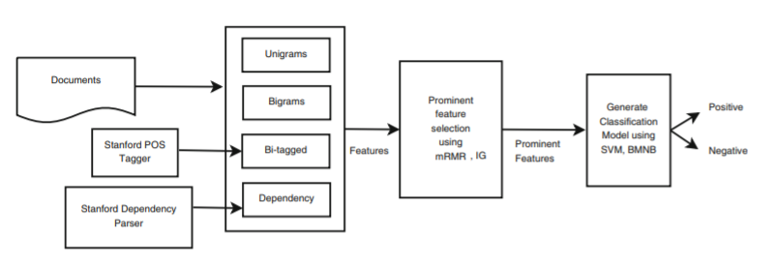

* **Tiếp cận theo hướng ngữ nghĩa**

Tiếp cận theo hướng ngữ nghĩa được phân loại thành hướng tiếp cận dựa trên ngữ liệu (Corpus-based approach) và hướng tiếp cận dựa trên từ vựng (Lexicon-based approach).

Hướng tiếp cận dựa trên ngữ liệu chủ yếu phụ thuộc vào phương pháp xác định tính phân cực của cụm từ, cách tiếp cận này không hoạt động tốt do tính phân cực của từ phải dựa trên bối cảnh và không có kho ngữ liệu nào có thể cung cấp tính phân cực của từ dựa vào bối cảnh. Đối với hướng tiếp cận về từ vựng, còn được gọi là hướng tiếp cận dựa trên kiến thức (knowledge-based approach), hướng này phụ thuộc trên những cơ sở kiến thức đã được phát triển như SentiWordNet, WordNet, … Hướng tiếp cận này là sự bao quát về các cơ sở kiến thức vì hầu hết những kiến thức có sẵn đều chứa kiến thức tổng hợp, điều này không đủ để có thể xác định tính phân cực của văn bản.

# THỰC NGHIỆM

## 4.1. Dataset

|  |  |
| --- | --- |
| Dataset | Source |
| Book | GVHD |
| DVD | GVHD |
| Electronics | GVHD |
| Kitchen | GVHD |
| IMDB movie reviews | Dataset Keras |

**Tập dữ liệu cho 4 lĩnh vực khác nhau**

Chúng ta có 4 tập dữ liệu cho 4 lĩnh vực khác nhau lần lượt là: Book, DVD, Electronics, Kitchen. Với mỗi tập dữ liệu trên được chia làm 2 file positive (tích cực) và negative (tiêu cực). Mỗi file bao gồm 1000 file text được đánh số thứ tự từ 000 đến 999 có nội dung là các bình luận tích cực hoặc tiêu cực dựa trên thư mục đã phân loại. Sau đó chia dữ liệu thành 2 phần là Train gồm 1800 mẫu và Test gồm 200 mẫu để tiến hành huấn luyện và chạy thực nghiệm.

**Tập dữ liệu IMDB Movie Keras**

Bộ dữ liệu gồm 25.000 đánh giá phim từ IMDB, được gắn nhãn bởi 2 loại cảm xúc (tích cực / tiêu cực). Các đánh giá đã được xử lý trước và mỗi đánh giá được mã hóa dưới dạng một chuỗi các chỉ mục từ (số nguyên). Để thuận tiện, các từ được lập chỉ mục theo tần số chung trong tập dữ liệu, do đó, ví dụ số nguyên "3" mã hóa từ xuất hiện thường xuyên thứ 3 trong tập dữ liệu.

## 4.2. Cấu hình máy và thư viện cài đặt

- Operating System: Windows 10 Pro 64-bit

- Processor: Intel® Core™ i7-5700HQ CPU @ 2.70GHz (8 CPUs), ~ 2.7GHz

- RAM: 16GB

- GPU: NVIDIA GeForce GTX 950M

- PyCharm 2018.2.4 (Community Edition)

- Python == 3.6

- Keras == 2.2.4

- Pandas == 0.23.4

- BeautifulSoup == 4.6.3

- Numpy == 1.15.4

- Matplotlib == 3.0.2

## 4.3. Thực nghiệm mô hình RNN-Attention-Network:

### 4.3.1. Xử lý dữ liệu:

**Bước 1: Chia dữ liệu thành tập Train và tập Test**

Chúng ta sẽ sử dụng 100 đánh giá tích cực và 100 đánh giá tiêu cực cuối cùng để làm bộ kiểm tra (gồm 200 đánh giá) và 1800 đánh giá còn lại làm tập dữ liệu để huấn luyện. Ở đây chúng ta chia 90% dữ liệu để huấn luyện và 10% để kiểm tra. Việc phân chia có thế được thực hiện dễ dàng bằng cách sử dụng tên tệp của các đánh giá. Trong đó, các đánh giá có tên 000 đến 899 dành cho dữ liệu huấn luyện và các đánh giá có tên từ 900 trở đi là để kiểm tra.

**Bước 2: Loading and Cleaning Reviews**

Tách các token trên khoảng trắng.

Xóa tất cả các dấu câu khỏi từ.

Xóa tất cả các ký tự không thuộc bảng chữ cái.

Loại bỏ tất cả các từ được biết đến là stopword (am, is, are, he, she, it,...).

Loại bỏ tất cả các từ có độ dài nhỏ hơn hoặc bằng 1 ký tự.

**Bước 3: Xác định từ vựng**

Việc xác định từ vựng của các từ đã biết khi sử dụng mô hình Bag of Words hoặc mô hình Embedding khá là quan trọng. Càng nhiều từ càng thể hiện được độ lớn của các tài liệu. Do đó, điều quan trọng là hạn chế các từ được tin tưởng có thể dùng để dự đoán được. Điều này rất khó để biết trước và thường rất quan trọng để kiểm tra các giả thuyết khác nhau về cách xây dựng một bộ từ vựng hữu ích.

Ở Bước 2 chúng ta đã biết cách loại bỏ các dấu câu và chữ số khỏi tập từ vựng. Chúng ta có thể lặp lại điều này cho tất cả các dữ liệu còn lại và xây dựng một bộ từ vựng gồm các từ đã biết.

Dựa vào đó chúng ta có thể phát triển từ vựng dưới dạng bộ đếm (Counter). Đó là một bộ từ điển ánh xạ các từ và số lượng của chúng cho phép chúng ta dễ dàng cập nhật và truy vấn. Sau đó chúng ta có thể lướt qua bộ từ vựng và loại bỏ tất cả các từ có tỷ lệ xuất hiện thấp, chẳng hạn như các từ chỉ được sử dụng một hoặc hai lần trong tất cả các đánh giá. Cuối cùng, bộ từ vựng có thể được lưu vào một tệp mới gọi là vocab.txt mà sau này chúng ta có thể tải và sử dụng để lọc các đánh giá trước khi mã hóa chúng cho việc khởi tạo mô hình.

### 4.3.2 Xây dựng mô hình dựa trên RNN-Attention-network

Nhóm xây dựng mô hình RNN-Attention-network xử lý bài toán phân tích cảm xúc dựa theo mô hình của tác giả Yang năm 2016.

### 4.3.3 Thực nghiệm RNN-Attention-network với dữ liệu Book

**Cấu trúc mô hình:**

Layer (type) Output Shape Param # Connected to

===========================================================

input_1 (InputLayer) (None, 200) 0

___________________________________________________________________

embedding_1 (Embedding) (None, 200, 100) 1080400 input_1[0][0]

___________________________________________________________________

gru_1 (GRU) (None, 200, 100) 60300 embedding_1[0][0]

___________________________________________________________________

dense_1 (Dense) (None, 200, 1) 101 gru_1[0][0]

___________________________________________________________________

flatten_1 (Flatten) (None, 200) 0 dense_1[0][0]

___________________________________________________________________

activation_1 (Activation) (None, 200) 0 flatten_1[0][0]

___________________________________________________________________

repeat_vector_1 (RepeatVector) (None, 100, 200) 0 activation_1[0][0]

___________________________________________________________________

permute_1 (Permute) (None, 200, 100) 0 repeat_vector_1[0][0]

___________________________________________________________________

multiply_1 (Multiply) (None, 200, 100) 0 gru_1[0][0]

permute_1[0][0]

___________________________________________________________________

lambda_1 (Lambda) (None, 100) 0 multiply_1[0][0]

___________________________________________________________________

dense_2 (Dense) (None, 1) 101 lambda_1[0][0]

**Số lượng tham số:**

Total params: 1,140,902

Trainable params: 60,502

Non-trainable params: 1,080,400

**Score:**

|  |  |
| --- | --- |
| Time | 95 seconds |
| Error | 18.5% |
| Loss | 46.18% |
| Accuracy | 81.50% |

**Plot Result Model**

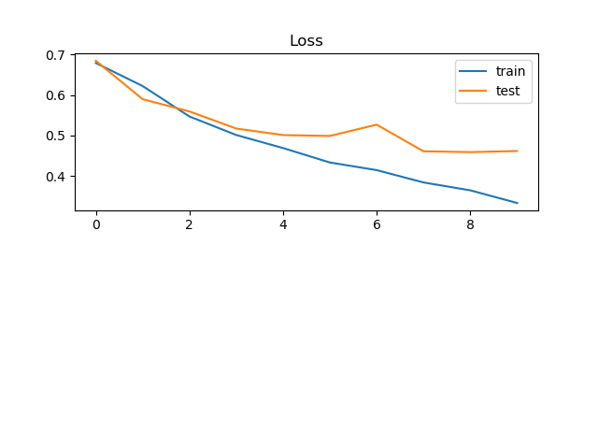

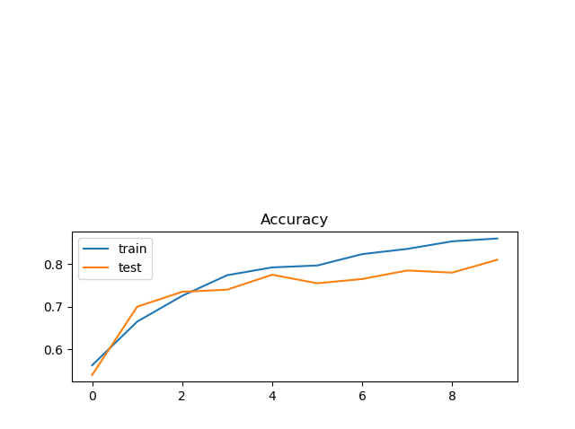

**Kết quả thực nghiệm với một số mô hình khác:**

### 4.3.4 Thực nghiệm RNN-Attention-network với dữ liệu DVD

**Cấu trúc mô hình:**

Layer (type) Output Shape Param # Connected to

===========================================================

input_1 (InputLayer) (None, 200) 0

___________________________________________________________________

embedding_1 (Embedding) (None, 200, 100) 1109900 input_1[0][0]

___________________________________________________________________

gru_1 (GRU) (None, 200, 100) 60300 embedding_1[0][0]

___________________________________________________________________

dense_1 (Dense) (None, 200, 1) 101 gru_1[0][0]

___________________________________________________________________

flatten_1 (Flatten) (None, 200) 0 dense_1[0][0]

___________________________________________________________________

activation_1 (Activation) (None, 200) 0 flatten_1[0][0]

___________________________________________________________________

repeat_vector_1 (RepeatVector) (None, 100, 200) 0 activation_1[0][0]

___________________________________________________________________

permute_1 (Permute) (None, 200, 100) 0 repeat_vector_1[0][0]

___________________________________________________________________

multiply_1 (Multiply) (None, 200, 100) 0 gru_1[0][0]

permute_1[0][0]

___________________________________________________________________

lambda_1 (Lambda) (None, 100) 0 multiply_1[0][0]

___________________________________________________________________

dense_2 (Dense) (None, 1) 101 lambda_1[0][0]

**Số lượng tham số:**

Total params: 1,170,402

Trainable params: 60,502

Non-trainable params: 1,109,900

**Score**

|  |  |
| --- | --- |
| Time | 138 seconds |
| Error | 18% |
| Loss | 45.64% |
| Accuracy | 82% |

**Plot Result Model**

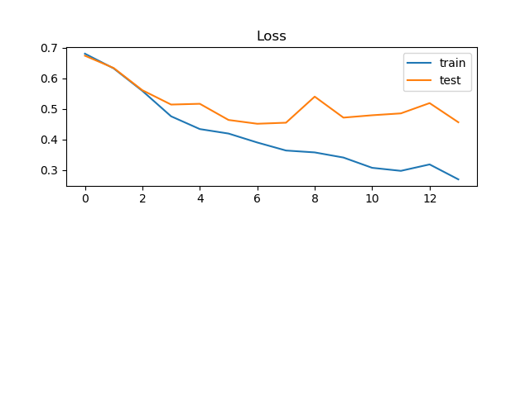

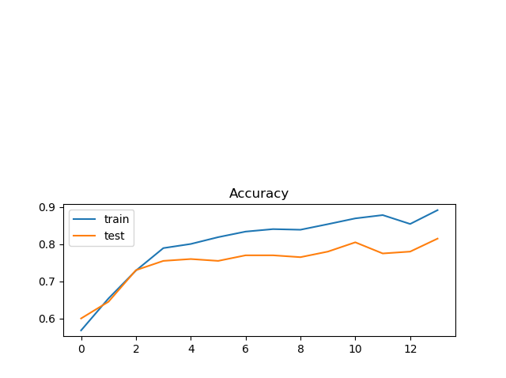

**Kết quả thực nghiệm với mô hình khác:**

### 4.3.5 Thực nghiệm RNN-Attention-network với dữ liệu Electronics

**Cấu trúc mô hình:**

Layer (type) Output Shape Param # Connected to

===========================================================

input_1 (InputLayer) (None, 200) 0

___________________________________________________________________

embedding_1 (Embedding) (None, 200, 100) 538900 input_1[0][0]

___________________________________________________________________

gru_1 (GRU) (None, 200, 100) 60300 embedding_1[0][0]

___________________________________________________________________

dense_1 (Dense) (None, 200, 1) 101 gru_1[0][0]

___________________________________________________________________

flatten_1 (Flatten) (None, 200) 0 dense_1[0][0]

___________________________________________________________________

activation_1 (Activation) (None, 200) 0 flatten_1[0][0]

___________________________________________________________________

repeat_vector_1 (RepeatVector) (None, 100, 200) 0 activation_1[0][0]

___________________________________________________________________

permute_1 (Permute) (None, 200, 100) 0 repeat_vector_1[0][0]

___________________________________________________________________

multiply_1 (Multiply) (None, 200, 100) 0 gru_1[0][0]

permute_1[0][0]

___________________________________________________________________

lambda_1 (Lambda) (None, 100) 0 multiply_1[0][0]

___________________________________________________________________

dense_2 (Dense) (None, 1) 101 lambda_1[0][0]

**Số lượng tham số:**

Total params: 599,402

Trainable params: 60,502

Non-trainable params: 538,900

**Score**

|  |  |
| --- | --- |
| Time | 99 seconds |
| Error | 18.5% |
| Loss | 41.67% |
| Accuracy | 81.50% |

**Plot Result Model**

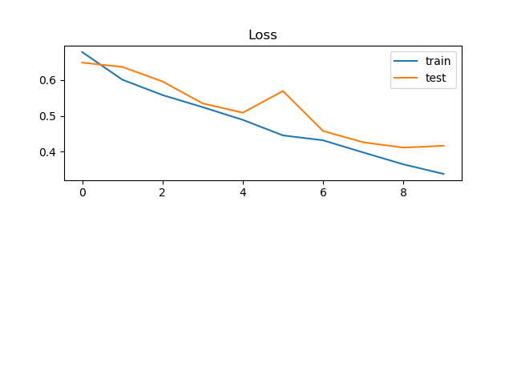

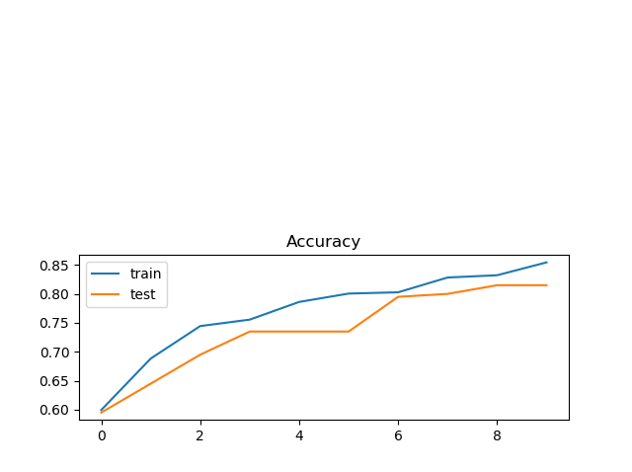

**Kết quả thực nghiệm với mô hình khác:**

### 4.3.6 Thực nghiệm RNN-Attention-network với dữ liệu Kitchen

**Cấu trúc mô hình:**

Layer (type) Output Shape Param # Connected to

===========================================================

input_1 (InputLayer) (None, 200) 0

___________________________________________________________________

embedding_1 (Embedding) (None, 200, 100) 488200 input_1[0][0]

___________________________________________________________________

gru_1 (GRU) (None, 200, 100) 60300 embedding_1[0][0]

___________________________________________________________________

dense_1 (Dense) (None, 200, 1) 101 gru_1[0][0]

___________________________________________________________________

flatten_1 (Flatten) (None, 200) 0 dense_1[0][0]

___________________________________________________________________

activation_1 (Activation) (None, 200) 0 flatten_1[0][0]

___________________________________________________________________

repeat_vector_1 (RepeatVector) (None, 100, 200) 0 activation_1[0][0]

___________________________________________________________________

permute_1 (Permute) (None, 200, 100) 0 repeat_vector_1[0][0]

___________________________________________________________________

multiply_1 (Multiply) (None, 200, 100) 0 gru_1[0][0]

permute_1[0][0]

___________________________________________________________________

lambda_1 (Lambda) (None, 100) 0 multiply_1[0][0]

___________________________________________________________________

dense_2 (Dense) (None, 1) 101 lambda_1[0][0]

===========================================================**Số lượng tham số:**

Total params: 548,702

Trainable params: 60,502

Non-trainable params: 488,200

**Score**

|  |  |
| --- | --- |
| Time | 145 seconds |
| Error | 19% |
| Loss | 53.46% |
| Accuracy | 81% |

**Plot Result Model**

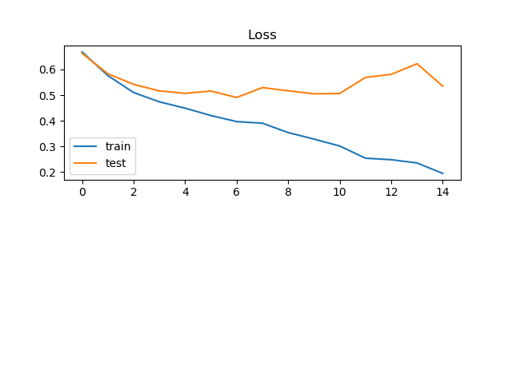

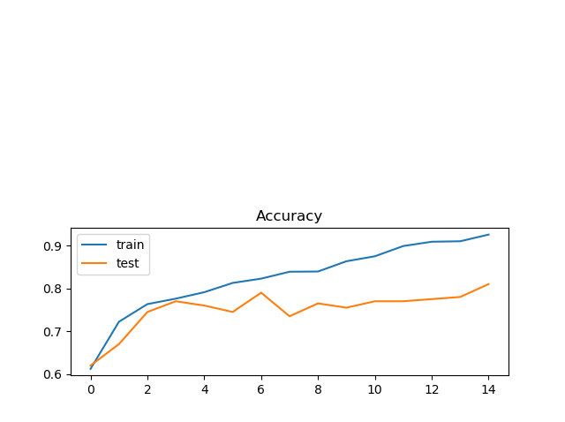

**Kết quả thực nghiệm với mô hình khác:**

### 4.3.7 Thực nghiệm RNN-Attention-network với dữ liệu IMDB Keras

**Cấu trúc mô hình:**

Layer (type) Output Shape Param # Connected to

===========================================================

input_1 (InputLayer) (None, 200) 0

___________________________________________________________________

embedding_1 (Embedding) (None, 200, 128) 640000 input_1[0][0]

___________________________________________________________________

gru_1 (GRU) (None, 200, 100) 68700 embedding_1[0][0]

___________________________________________________________________

dense_1 (Dense) (None, 200, 1) 101 gru_1[0][0]

___________________________________________________________________

flatten_1 (Flatten) (None, 200) 0 dense_1[0][0]

___________________________________________________________________

activation_1 (Activation) (None, 200) 0 flatten_1[0][0]

___________________________________________________________________

repeat_vector_1 (RepeatVector) (None, 100, 200) 0 activation_1[0][0]

___________________________________________________________________

permute_1 (Permute) (None, 200, 100) 0 repeat_vector_1[0][0]

___________________________________________________________________

multiply_1 (Multiply) (None, 200, 100) 0 gru_1[0][0]

permute_1[0][0]

___________________________________________________________________

lambda_1 (Lambda) (None, 100) 0 multiply_1[0][0]

___________________________________________________________________

dense_2 (Dense) (None, 1) 101 lambda_1[0][0]

===========================================================

**Số lượng tham số:**

Total params: 708,902

Trainable params: 708,902

Non-trainable params: 0

**Score:**

|  |  |
| --- | --- |
| Time | 31.9 minutes |
| Error | 13% |
| Loss | 38.03% |
| Accuracy | 87% |

**Plot Result Model**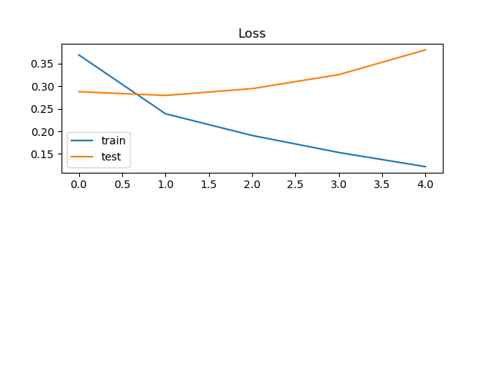

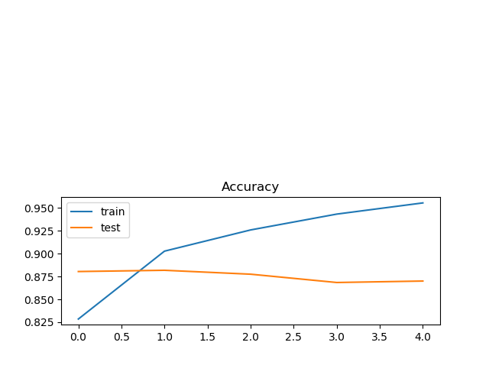

**Kết quả thực nghiệm với mô hình khác:**

# ĐÁNH GIÁ

# KẾT LUẬN

1. Những vấn đề đã làm được

2. Những vấn đề chưa làm được

3. Hướng phát triển

# TÀI LIỆU THAM KHẢO